Министерство образования и науки РФ
Волгоградский государственный технический университет

Кафедра «Электротехника»

Контрольная работа
по курсу «Электротехника и электроника»

РАСЧЕТ ЛИНЕЙНЫХ ЭЛЕКТРИЧЕСКИХ ЦЕПЕЙ
ПОСТОЯННОГО ТОКА

Задания и методические указания
для выполнения контрольной работы
для групп МЗБ-292с, СЗБ-289с

Волгоград 2011 г.
РАСЧЕТ ЛИНЕЙНОЙ ЭЛЕКТРИЧЕСКОЙ ЦЕПИ ПОСТОЯННОГО ТОКА

Указания.

Числовые данные находятся в таблице 1. Номер варианта определяется по порядковому номеру студента в журнале группы. Источники напряжения располагаются в ветвях с номерами n и n+2.
Номер ветви соответствует номеру сопротивления в заданной схеме.
Следует помнить, что источник напряжения включается последовательно с сопротивлением. Направление ЭДС источника напряжения и ток источника тока принять произвольно.

Правила оформления семестровой работы.

Контрольная работа оформляется на листах формата А4. Титульный лист работы имеет стандартный вид и должен содержать наименование предмета, по которому сделана работа, вариант по номеру в журнале, фамилию и инициалы студента, номер группы учебной группы (см. Приложение 1) . После записи «Проверил» указывается фамилия и инициалы преподавателя.
Текст работы может быть набран на компьютере и написан «вручную». В любом случае обязательно приводится полный текст задания. Затем приводится схема и выписываются исходные данные своего варианта, а после слова «Решение» приводится решение задачи.
Текст решения должен содержать пояснения, какой параметр и по какой исходной формуле определяется. Если требуется, чертятся схемы (непосредственно по тексту) и графики (на миллиметровке). Схемы должны быть выполнены карандашом с использованием чертежных инструментов и в соответствии с ГОСТом.
При решении задачи методом, основанным на применении законов Кирхгофа, предварительных преобразований в схемах не делать. Все источники должны быть учтены при записи законов так, как они заданы в условии. Результатом этого раздела семестровой работы должна быть система уравнений, записанных по законам Кирхгофа, с числовыми коэффициентами. Система уравнений может быть записана в матричной форме.
Во всех методах расчета обязательно записать в матричном виде систему контурных или узловых уравнений, рассчитав коэффициенты и столбец свободных членов.
Баланс мощностей проверить, используя результаты любого метода.
Контрольная работа, выполненная не для своего варианта, а также оформленная небрежно и не по правилам, не проверяется и не оценивается.

2. Задание на контрольную работу.

Для цепи (рис. 1) и исходных данных (таблица 1), которые выбираются согласно варианту, выполнить:
- Составить уравнения по законам Кирхгофа для расчета токов во всех ветвях.
- Рассчитать токи во всех ветвях цепи методом контурных токов.
- Рассчитать токи во всех ветвях цепи методом узловых потенциалов.
- Результаты расчета по пунктам 1, 2 и 3 сравнить между собой.
- Проверить баланс мощностей.

Таблица 1. – Числовые значения для расчета.

Вариант | № схемы | Сопротивления ветвей |  |  |  |  |  | ЭДС источников
Вариант | № схемы | R₁ | R₂ | R₃ | R₄ | R₅ | R₆ | E_{n} | E_{n+2} | n
Вариант | № схемы | Ом |  |  |  |  |  | В |  | -
СЗБ-289с
1 | 10 | 220 | 120 | 90 | 300 | 160 | 100 | 45 | 25 | 1
2 | 9 | 14 | 24 | 8 | 18 | 30 | 16 | 40 | 12 | 2
3 | 18 | 60 | 80 | 44 | 20 | 28 | 100 | 46 | 8 | 3
4 | 12 | 30 | 24 | 20 | 18 | 16 | 14 | 26 | 28 | 4
5 | 4 | 24 | 70 | 44 | 12 | 20 | 30 | 40 | 19,5 | 1
6 | 13 | 8 | 14 | 20 | 24 | 40 | 11 | 40 | 10 | 2
7 | 5 | 8 | 22 | 10 | 24 | 14 | 16 | 50 | 16,5 | 3
8 | 14 | 18 | 40 | 32 | 80 | 60 | 44 | 60 | 28 | 4
9 | 6 | 10 | 20 | 24 | 14 | 16 | 30 | 30 | 38 | 1
10 | 19 | 10 | 14 | 20 | 8 | 30 | 40 | 30 | 20 | 2
11 | 2 | 16 | 20 | 12 | 30 | 42 | 52 | 50 | 34 | 3
12 | 15 | 32,5 | 22,5 | 10,5 | 25 | 12,5 | 10 | 20 | 75 | 4
13 | 1 | 32,5 | 12,5 | 5 | 20 | 27,5 | 37,5 | 25 | 50 | 1
14 | 16 | 10 | 20 | 15 | 25 | 32,5 | 25 | 35 | 37,5 | 2
15 | 11 | 50 | 200 | 250 | 87 | 375 | 100 | 150 | 625 | 3
16 | 17 | 25 | 45 | 12,5 | 25 | 20 | 15 | 32 | 87,5 | 4
17 | 3 | 10 | 32,5 | 22,5 | 25 | 12,5 | 15 | 37 | 25 | 1
18 | 7 | 325 | 100 | 150 | 300 | 275 | 112 | 17 | 62,5 | 2
19 | 20 | 15 | 12,5 | 20 | 35 | 17,5 | 20 | 25 | 55 | 3
20 | 15 | 20 | 25 | 10 | 14 | 18 | 15 | 30 | 35 | 4
21 | 8 | 135 | 200 | 250 | 100 | 175 | 300 | 34,5 | 37,5 | 1

Схемы к заданию приведены на рисунке 1.

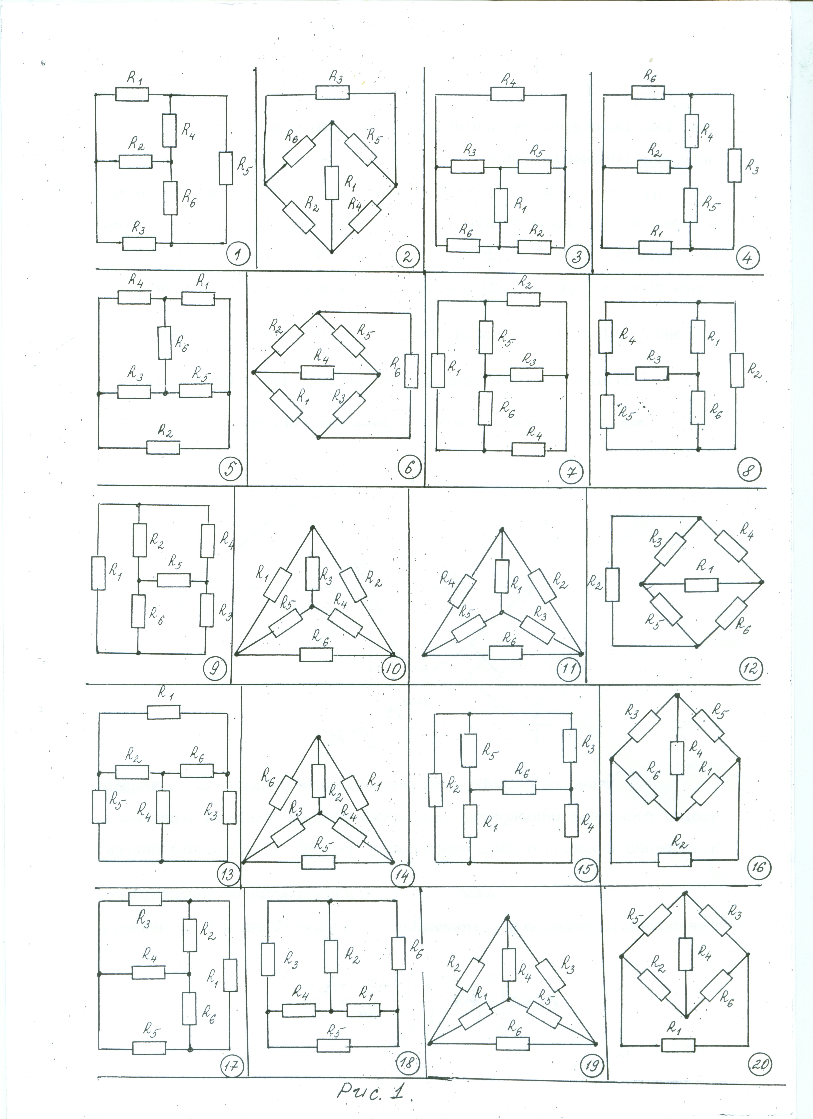

Правила оформления. Контрольная работа оформляется на листах формата А4. Титульный лист работы имеет стандартный вид и содержит название работы, наименование предмета, по которому сделана работа, вариант по номеру в журнале, фамилию и инициалы студента, номер учебной группы. После записи «Проверил» указывается фамилия и инициалы преподавателя. Текст работы может быть набран на компьютере или написан «вручную».
Каждое задание необходимо начинать с его формулировки (см содержание задания), решение должно содержать пояснения, а именно какой параметр и по какой исходной формуле определяется, с обязательным указанием единиц измерения всех физических величин. Схемы должны быть выполнены карандашом с использованием чертежных инструментов.
Контрольная работа, выполненная не для своего варианта, а также оформленная небрежно и не по правилам, не проверяется и не оценивается.

